UNIVERSITAS SILIWANGI
FAKULTAS TEKNIK
PROGRAM STUDI INFORMATIKA

LAPORAN KEGIATAN BLOCKCHAIN – UJIAN AKHIR SEMESTER (UAS)
Tahun Akademik 2026/2027 Semester Ganjil

Identitas | Isian
Jenis laporan | UAS kelompok
Judul kasus atau proyek | CertiChain – Registri Sertifikat Digital Berbasis Smart Contract (DApp)
Nama dan NPM | [Isi nama dan NPM seluruh anggota]
Anggota dan peran (UAS) | [Isi: Nama — NPM — kontribusi/commit, sesuai riwayat commit repositori tim]
Kelas / semester | [Isi kelas] / 7
Mata kuliah / kode | Blockchain / KP70067008
Dosen pengampu | Dr. Ir. Nur Widiyasono, M.Kom.
Tanggal kegiatan | 21 Oktober 2026 (eksekusi pengujian, audit, dan deployment pada local network)

Ringkasan Kegiatan
Laporan ini menjawab permasalahan utama UAS: apakah solusi blockchain yang dibangun layak, aman, teruji, dapat direproduksi, serta memiliki arsitektur dan tata kelola yang dapat dipertanggungjawabkan. Use case yang dikerjakan adalah CertiChain, registri sertifikat/ijazah digital lintas pihak (admin, issuer, holder, verifier) dengan prinsip hanya hash dokumen yang dicatat on-chain. Solusi dibangun dengan Solidity 0.8.24, diuji dengan Hardhat (ethers v6), dan dijalankan pada local blockchain Hardhat (chain ID 31337) tanpa aset kripto nyata.
Metode: desain arsitektur dan model data; implementasi kontrak v2 dengan role-based access control, stake issuer, event, dan library; 31 unit test (positif, negatif, batas, akses) ditambah 6 PoC eksploit; audit mandiri berbasis threat model dan analisis statis Slither terhadap baseline v1 yang sengaja rentan; perbaikan serta retest. Hasil: 37 tes lulus, coverage CertiChain.sol 100 % statement/function/line dan 90 % branch; tujuh temuan (A-01 sampai A-07) diklasifikasikan, enam diperbaiki dan terverifikasi, satu bersifat informasional (A-06); deployment dan interaksi end-to-end tercatat dengan contract address, transaction hash, dan event yang dapat diverifikasi. Rekomendasi arsitektur akhir: untuk produksi, gunakan blockchain permissioned/konsorsium berbasis EVM dengan verifikasi publik read-only; public blockchain tidak diperlukan untuk penyimpanan, dan database tradisional dengan tanda tangan digital cukup bila hanya ada satu penerbit.
Keterbatasan: audit bersifat mandiri (tanpa fuzzing/verifikasi formal); frontend belum diuji otomatis di peramban dengan MetaMask; admin tunggal pada prototipe; use case dan data bersifat simulasi.

1 Pendahuluan

1.1 Latar belakang dan tujuan
Penerbitan sertifikat dan ijazah masih bergantung pada dokumen berbasis kertas atau PDF yang mudah dipalsukan, serta verifikasi manual ke institusi penerbit yang lambat dan sulit diaudit lintas pihak. Permasalahan utama yang diangkat: bagaimana sebuah organisasi dengan beberapa penerbit yang tidak saling mempercayai dapat mencatat penerbitan dan pencabutan sertifikat dengan audit trail yang kuat, kontrol akses yang terukur, serta verifikasi publik yang murah, tanpa membuka data pribadi pemegang sertifikat.
Pertanyaan yang dijawab: (1) apakah desain on-chain/off-chain dan kontrol akses sudah konsisten dengan kebutuhan trust; (2) apakah kontrak dapat diuji, di-debug, di-deploy, dan diintegrasikan dengan client; (3) apakah kerentanan umum smart contract dapat diidentifikasi, diperbaiki, dan dibuktikan; (4) apakah public blockchain adalah pilihan paling tepat dibandingkan permissioned blockchain atau database tradisional.
Target hasil dan kriteria keberhasilan: kontrak dapat dikompilasi; seluruh tes lulus dengan coverage tinggi pada fungsi inti; setiap temuan audit memiliki bukti, mitigasi, dan retest; alur end-to-end (stake → approve → issue → verify → revoke) berjalan pada local network dengan event yang dapat ditelusuri; dokumentasi memungkinkan reproduksi oleh pihak lain.
Catatan asumsi: use case CertiChain ditetapkan oleh tim sebagai use case UAS. Apabila use case yang disetujui dosen sebelum UTS berbeda, bagian domain (aktor dan aset) perlu disesuaikan; arsitektur, pola kontrak, pengujian, dan audit tetap berlaku.

1.2 Ruang lingkup
Ruang lingkup: satu kontrak utama (CertiChain.sol) beserta interface, library, dan modul akses; baseline rentan CertiChainV1.sol untuk keperluan audit; mock penyerang untuk pengujian; skrip deploy dan integrasi; dan frontend web sederhana. Jaringan: Hardhat local network (chain ID 31337) dengan akun uji bawaan. Data: hash dokumen dari teks sertifikat simulasi dan alamat akun uji; tidak ada data pribadi nyata.
Batasan: tidak menggunakan aset kripto nyata, private key utama, seed phrase pribadi, atau jaringan produksi; berkas PDF sertifikat dan penyimpanan off-chain (database/IPFS) disimulasikan; tidak ada integrasi oracle eksternal; frontend dirancang untuk MetaMask atau JSON-RPC lokal namun belum diuji otomatis di peramban.

2 Data, Alat, dan Reproduksibilitas
Komponen | Keterangan / rujukan
Dataset atau use case | Use case: registri sertifikat digital CertiChain. Data simulasi: hash keccak256 dari teks sertifikat contoh dan alamat akun uji Hardhat. Versi 1.0.0, 21 Oktober 2026.
Lingkungan | Linux (Ubuntu 24), Node.js v22.22.2, npm 10.9.7. Hardhat node lokal http://127.0.0.1:8545, chain ID 31337, EVM target paris.
Alat dan versi | Solidity (solc) 0.8.24, optimizer 200 runs; Hardhat 2.22.17; ethers 6.13.4; hardhat-chai-matchers 2.0.8; chai 4.5.0; solidity-coverage 0.8.14; Slither 0.11.6; Graphviz (diagram).
Repositori / commit | Repositori git lokal tim (cabang main): 1caf3a8 baseline V1; 5b6ae73 PoC eksploit; 713466f perbaikan V2 + retest; 0ebe60b deploy, integrasi, frontend. [Isi tautan repositori tim]
Artefak awal | Architecture_Diagram.png, Alur_Transaksi.png, deployments/localhost.json, deployments/localhost-interaction.json, docs/evidence/*.
Langkah reproduksi | npm install --legacy-peer-deps → npx hardhat compile → npx hardhat test → npx hardhat node (terminal 1) → npx hardhat run scripts/deploy.js --network localhost → npx hardhat run scripts/interact.js --network localhost. Rincian pada README.md.

3 Catatan Pelaksanaan
Tanggal/tahap | Kegiatan yang dilakukan | Hasil dan rujukan bukti
Tahap 1 – Analisis & desain | Menentukan aktor, aset, alur transaksi, kebutuhan trust, pembagian data on-chain/off-chain, dan diagram arsitektur. | B-01, B-02
Tahap 2 – Implementasi | Menulis interface, library, modul RBAC, kontrak v2, dan baseline rentan V1; kompilasi dengan solc 0.8.24. | B-03
Tahap 3 – Unit testing | Menjalankan 31 unit test V2 (positif, negatif, batas, akses) dan mengukur coverage. | B-04, B-05
Tahap 4 – Debugging | Mereproduksi dan memperbaiki dua kesalahan kompilasi terkontrol (titik koma dan konversi tipe). | B-06
Tahap 5 – Audit | Menyusun threat model, PoC eksploit V1 (6 PoC), dan analisis statis Slither. | B-04, B-07
Tahap 6 – Perbaikan & retest | Menerapkan perbaikan A-01..A-07 pada V2 dan menjalankan ulang tes verifikasi. | B-04, B-07
Tahap 7 – Deployment | Menjalankan Hardhat node, deploy CertiChain, mencatat address dan transaction hash. | B-08, B-11
Tahap 8 – Integrasi client | Menjalankan scripts/interact.js: stake, approve, issue, verify, revoke, verify, query event. | B-09
Tahap 9 – Dokumentasi | Menyusun README, laporan audit, deployment record, slide, dan riwayat commit. | B-10

Setiap bukti diberi kode B-01, B-02, dan seterusnya (pemetaan ke berkas pada Lampiran). Bukti tidak memuat private key, seed phrase, token akses, atau kredensial; akun yang tampil adalah akun uji bawaan Hardhat yang bersifat publik.

4 Bagian Khusus UAS

4.1 Desain solusi dan smart contract (Project 1)
Stakeholder dan aset. Admin/konsorsium mengatur peran dan sanksi; Issuer (institusi penerbit) menerbitkan dan mencabut sertifikat; Holder menerima dan membawa sertifikat; Verifier (pemberi kerja, kampus lain, publik) memverifikasi keaslian; Auditor/regulator menelusuri event. Aset utama: hash dokumen dan status sertifikat, stake issuer (ETH uji), peran ADMIN/ISSUER, serta log event sebagai audit trail.
Kebutuhan trust. Beberapa issuer yang tidak saling mempercayai membutuhkan catatan bersama yang tidak dapat diubah diam-diam, urutan peristiwa yang dapat diaudit, dan verifikasi tanpa meminta izin kepada penerbit. Insentif jujur dijaga lewat stake: issuer yang menyalahgunakan dapat dikenai slash dan ditangguhkan.
Alur transaksi (Gambar 2): deposit stake → approveIssuer oleh admin → hash dokumen dihitung off-chain → issueCertificate → verifyCertificate (view, gratis) → revokeCertificate bila perlu → sanksi (slash) atau resign dan penarikan stake.
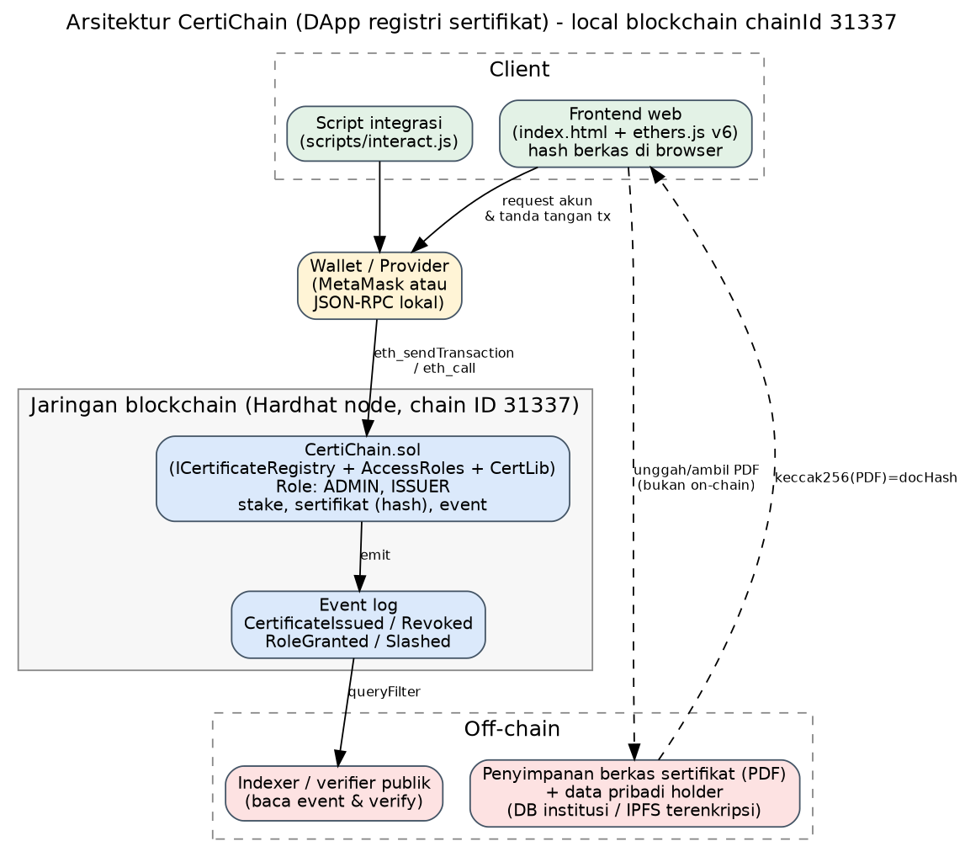
Gambar 1. Arsitektur frontend – wallet/provider – smart contract – jaringan – komponen off-chain (B-01)
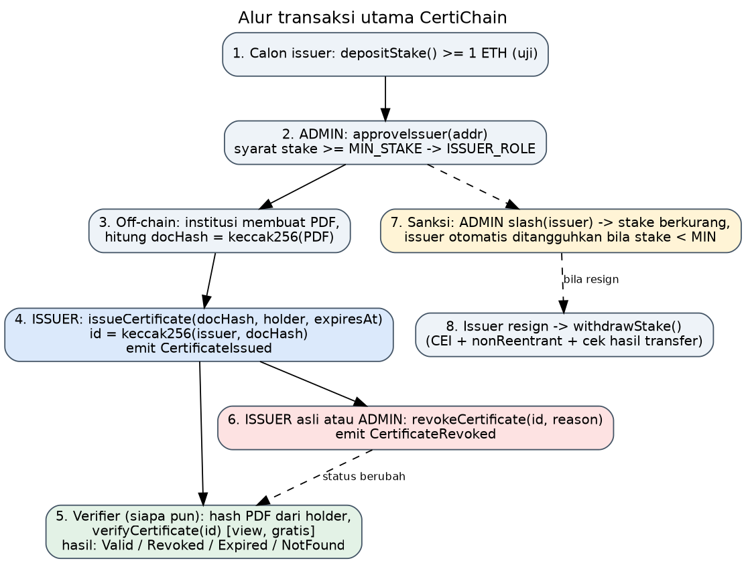
Gambar 2. Alur transaksi utama CertiChain (B-02)
Fitur Solidity yang dipakai: function dengan visibility external/public/private/internal; struct Certificate (dipadatkan ke 3 slot); enum Status; mapping (sertifikat, sertifikat per holder, stake, peran) dan array dinamis; modifier onlyRole, whenNotPaused, nonReentrant; event untuk setiap perubahan state penting; inheritance (CertiChain is ICertificateRegistry, AccessRoles); interface ICertificateRegistry; library CertLib (computeId, effectiveStatus); custom error dengan revert; fungsi payable dan pengiriman ETH dengan low-level call yang diperiksa hasilnya; RBAC buatan sendiri (untuk produksi disarankan OpenZeppelin AccessControl).
Data / fungsi | On-chain atau off-chain | Aktor / hak akses | Alasan teknis
Hash dokumen (docHash) | On-chain | Issuer menulis; publik membaca | Hash 32 byte cukup untuk membuktikan integritas, murah, dan tidak membuka isi dokumen.
Berkas PDF dan data pribadi (nama, NIM, nilai) | Off-chain | Institusi dan holder | Privasi dan ukuran data; blockchain tidak dapat menghapus data (hak penghapusan).
Status sertifikat, issuer, holder, issuedAt, expiresAt | On-chain | Status diubah issuer asli atau ADMIN | Status harus tepercaya publik dan tidak dapat diubah pihak lain (A-02).
Event CertificateIssued / CertificateRevoked | On-chain (log) | Publik membaca | Audit trail murah dan mudah di-index (queryFilter).
Peran ADMIN dan ISSUER | On-chain | ADMIN mengelola | Penegakan akses tidak dapat dilewati; admin terakhir tidak dapat dicabut (LastAdmin).
Stake issuer (ETH uji) | On-chain | Issuer deposit/tarik setelah resign; ADMIN slash | Insentif ekonomi; penarikan memakai CEI + nonReentrant (A-01, A-07).
verifyCertificate(id) | On-chain view | Siapa pun | Pembacaan gratis (eth_call); status Expired dihitung otomatis dari waktu blok.
revokeBatch / getHolderCertificates | On-chain | Issuer asli atau ADMIN / publik | Dibatasi 50 item dan berpaginasi untuk mencegah DoS gas (A-04).

Keputusan desain dan trade-off. (1) Hash-only on-chain: privasi dan biaya terjaga, tetapi ketersediaan berkas bergantung penyimpanan off-chain dan hash dari data berentropi rendah dapat ditebak (disarankan salt acak yang dipegang holder). (2) ID = keccak256(issuer, docHash): mencegah penyerobotan hash (A-03), dengan konsekuensi hash yang sama dari dua issuer menjadi dua catatan berbeda. (3) Stake wajib 1 ETH uji: meningkatkan akuntabilitas tetapi menambah hambatan masuk dan kompleksitas penarikan. (4) Pencabutan tetap diizinkan saat pause: keamanan lebih penting daripada kontinuitas penerbitan. (5) Kontrak tidak upgradeable: lebih mudah diaudit dan tidak ada risiko proxy, namun perubahan aturan membutuhkan deploy dan migrasi baru. (6) Admin tunggal pada prototipe: sederhana, tetapi menjadi titik sentral; produksi memerlukan multisig dan timelock.

4.2 Pengujian, deployment, dan integrasi (Project 2)
ID tes | Skenario positif/negatif/batas/akses | Ekspektasi | Hasil | Bukti
T-01 | [positif] Deployment: admin awal, adminCount, konstanta | Admin terdaftar, adminCount=1, MIN_STAKE=1 ETH, MAX_BATCH=50 | Lulus | B-04
T-02 | [negatif] Deploy dengan admin address(0) | Revert ZeroAddress | Lulus | B-04
T-03 | [akses] Non-admin memanggil approveIssuer/setPaused/slash/grantAdmin | Revert NotAuthorized pada keempatnya | Lulus | B-04
T-04 | [positif/batas] Tambah admin kedua, cabut admin pertama, cabut admin terakhir | Dua admin diizinkan; admin terakhir revert LastAdmin | Lulus | B-04
T-05 | [batas] grantAdmin(address(0)) | Revert ZeroAddress | Lulus | B-04
T-06 | [batas] approveIssuer dengan stake MIN_STAKE−1 wei lalu tepat MIN_STAKE | Gagal StakeTooLow lalu berhasil; peran ISSUER diberikan | Lulus | B-04
T-07 | [negatif] depositStake bernilai 0 | Revert ZeroValue | Lulus | B-04
T-08 | [positif/akses] Issuer aktif tarik stake; setelah resign tarik stake | Revert StillIssuer; setelah resign saldo +1 ETH, stake 0 | Lulus | B-04
T-09 | [negatif] withdrawStake tanpa stake | Revert NoStake | Lulus | B-04
T-10 | [positif] slash 0,5 ETH lalu withdrawSlashed | Stake berkurang, issuer ditangguhkan otomatis, slashedPool dapat ditarik, penarikan kedua revert | Lulus | B-04
T-11 | [batas] slash melebihi stake; withdrawSlashed ke address(0) | Revert InsufficientStake; revert ZeroAddress | Lulus | B-04
T-12 | [akses] Issuer yang ditangguhkan menerbitkan sertifikat | Revert NotAuthorized | Lulus | B-04
T-13 | [positif] Issuer menerbitkan sertifikat | Event CertificateIssued benar; state Valid; hitungan holder=1 | Lulus | B-04
T-14 | [akses] Non-issuer dan admin menerbitkan | Revert NotAuthorized | Lulus | B-04
T-15 | [negatif] docHash=0 dan holder=address(0) | Revert InvalidHash dan ZeroAddress | Lulus | B-04
T-16 | [batas] expiresAt = waktu blok, waktu blok+1, dan 0 | Sama dengan waktu blok revert InvalidExpiry; +1 dan 0 diterima | Lulus | B-04
T-17 | [negatif] Penerbitan ganda hash yang sama oleh issuer yang sama | Revert AlreadyIssued | Lulus | B-04
T-18 | [negatif/ordering] Issuer B menerbitkan hash sama lebih dulu (simulasi front-run) | Penerbitan A tetap berhasil; dua ID berbeda dengan holder masing-masing | Lulus | B-04
T-19 | [positif/akses] Pause menghentikan penerbitan, unpause memulihkan | Penerbitan revert Paused saat pause; pencabutan tetap berhasil | Lulus | B-04
T-20 | [negatif] Verifikasi ID tak dikenal | Status NotFound | Lulus | B-04
T-21 | [batas] Status pada expiresAt−1 dan tepat expiresAt | Valid lalu Expired | Lulus | B-04
T-22 | [positif] Issuer asli mencabut | Event CertificateRevoked benar; status Revoked | Lulus | B-04
T-23 | [akses] ADMIN mencabut sertifikat issuer lain | Berhasil; status Revoked | Lulus | B-04
T-24 | [akses] Issuer lain dan pihak luar mencabut | Revert NotAuthorized; status tetap Valid | Lulus | B-04
T-25 | [negatif] Cabut dua kali; cabut ID tak ada | Revert AlreadyRevoked; revert CertNotFound | Lulus | B-04
T-26 | [positif] Issuer yang sudah resign mencabut sertifikat miliknya | Berhasil; status Revoked | Lulus | B-04
T-27 | [batas] revokeBatch 51 item lalu 50 item | 51 revert BatchTooLarge; 50 berhasil | Lulus | B-04
T-28 | [akses] Batch memuat sertifikat issuer lain | Seluruh transaksi revert (atomik); status tetap Valid | Lulus | B-04
T-29 | [batas] Paginasi offset/limit/di luar rentang | Halaman sesuai; di luar rentang menghasilkan array kosong | Lulus | B-04
T-30 | [negatif/keamanan] Serangan reentrancy pada withdrawStake | Revert TransferFailed; saldo kontrak tetap 2 ETH | Lulus | B-04
T-31 | [negatif/keamanan] Penarikan ke kontrak penolak ETH | Revert TransferFailed; stake tetap 1 ETH | Lulus | B-04

Hasil pengujian dan cakupan. Seluruh 37 tes lulus (31 unit test V2 pada tabel di atas dan 6 PoC eksploit V1 pada bagian 4.3). Coverage CertiChain.sol: statement 100 %, branch 90 %, function 100 %, line 100 % (B-05). Skenario positif, negatif, batas, dan kontrol akses semuanya terwakili.
Kasus debugging. Dua kesalahan kompilasi terkontrol dibuat pada berkas docs/debug/Broken.sol. Percobaan 1 gagal karena titik koma hilang; setelah diperbaiki, percobaan 2 gagal karena konversi implisit uint256 ke uint64 tidak diizinkan; setelah explicit cast uint64(expiresAt), percobaan 3 berhasil (B-06). Selain itu, compiler memperingatkan return value low-level call yang tidak digunakan pada CertiChainV1 (B-03), yang kemudian dikonfirmasi sebagai temuan A-07.
Percobaan 1: Error: Expected ';' but got 'return' --> Broken.sol:9:9
Percobaan 2: Error: Type uint256 is not implicitly convertible to expected type uint64. --> Fixed_step1.sol:7:9
Percobaan 3: Compiler run successful.
Compile dan deployment. Kompilasi: npx hardhat compile (solc 0.8.24, 7 file berhasil). Deployment: npx hardhat node, lalu npx hardhat run scripts/deploy.js --network localhost. Network: localhost, chain ID 31337. Contract address 0x5FbDB2315678afecb367f032d93F642f64180aa3; deployment transaction hash 0x9845613a2f700b5d4ebe9708c6ac243b8cec9666d2a26506df2cf1d0410429de; block 1; gas 1.515.744; deployer/admin awal 0xf39Fd6e5…2266 (akun uji Hardhat #0) (B-08).
Integrasi client dan verifikasi state/event. Skrip scripts/interact.js terhubung ke node lokal melalui provider ethers dan menjalankan: depositStake (tx 0x32eba769…05d821, block 2), approveIssuer (0xd4b290a2…3000, block 3), issueCertificate (0xeca5fb48…5013, block 4, gas 141.450), verifyCertificate → Valid, revokeCertificate (0x4d2fffe3…2660, block 5, gas 29.613), verifyCertificate → Revoked. queryFilter menemukan satu event CertificateIssued dan satu CertificateRevoked untuk ID sertifikat yang sama (B-09). Hash lengkap tercantum pada Deployment_Record.pdf.
Frontend. frontend/index.html (ethers.js v6 lokal) menghitung hash berkas di peramban, memverifikasi sertifikat, serta menerbitkan dan mencabut melalui wallet/provider. Frontend belum diuji otomatis di peramban dengan MetaMask; jalur integrasi yang terverifikasi adalah skrip interact.js. README.md memuat langkah instalasi dan reproduksi.

4.3 Audit keamanan dan perbaikan (Project 3)
Threat model. Aset yang dilindungi: integritas catatan sertifikat, dana stake issuer, peran ADMIN/ISSUER, dan ketersediaan verifikasi/pencabutan. Aktor: admin, issuer jujur dan jahat, holder, verifier, penyerang eksternal (EOA atau kontrak), serta block builder/MEV searcher. Trust boundary: off-chain ke on-chain (isi PDF tidak dipercaya), wallet ke kontrak, kontrak ke penerima ETH, admin ke issuer, dan mempool publik. Skenario penyalahgunaan: pengurasan stake lewat reentrancy, pencabutan sertifikat pesaing, penyerobotan hash, spam yang menggagalkan pencabutan massal, input sampah, dana terkunci karena transfer gagal, dan manipulasi waktu blok.
ID temuan | Bukti dan dampak | Kemungkinan / risiko | Perbaikan / commit | Retest dan status
A-01  Reentrancy | withdrawStake V1 mengirim ETH sebelum stake dinolkan. PoC: setor 1 ETH, akhir 3 ETH; kontrak 0 ETH; Slither reentrancy-eth. Dampak: tinggi. | Kemungkinan tinggi  Risiko TINGGI | CEI + nonReentrant (CertiChain.sol, commit 713466f). | T-30 lulus: revert TransferFailed, saldo kontrak 2 ETH. Slither V2 tanpa reentrancy. TERVERIFIKASI
A-02  Access control | revokeCertificate V1 hanya memeriksa ISSUER_ROLE; issuer B mencabut sertifikat issuer A (PoC). Dampak: tinggi. | Kemungkinan sedang  Risiko TINGGI | Hanya issuer asli atau ADMIN; selain itu NotAuthorized (713466f). | T-24 dan T-28 lulus. TERVERIFIKASI
A-03  Transaction ordering | ID V1 = docHash; issuer B menyerobot hash, holder salah, penerbitan A revert (PoC). Dampak: sedang. | Kemungkinan sedang  Risiko SEDANG | ID = keccak256(issuer, docHash) via CertLib.computeId (713466f). | T-18 lulus: dua ID berbeda. TERVERIFIKASI
A-04  DoS loop | revokeAllForHolder V1 tak terbatas. PoC: 125.165 gas (10 sert.) vs 2.000.477 (200 sert.); ±9.870 gas/sert.; ±3.039 sert. melampaui blok 30 M gas. Dampak: sedang. | Kemungkinan sedang  Risiko SEDANG | revokeBatch maksimum 50 item; getHolderCertificates berpaginasi (713466f). | T-27 dan T-29 lulus. TERVERIFIKASI
A-05  Validasi input | V1 menerima holder=0, hash=0, dan expiry masa lalu (PoC). Dampak: rendah. | Kemungkinan tinggi  Risiko RENDAH | Custom error InvalidHash, ZeroAddress, InvalidExpiry (713466f). | T-15 dan T-16 lulus (batas timestamp). TERVERIFIKASI
A-06  Oracle / timestamp | Tidak ada oracle; kedaluwarsa memakai block.timestamp (Slither: timestamp). Dampak: rendah. | Kemungkinan rendah  INFORMASIONAL | Diterima: toleransi detik tidak relevan untuk masa berlaku hari/tahun. | T-21 menguji batas. DICATAT, DITERIMA
A-07  Error handling | Hasil low-level call V1 tidak diperiksa: stake dinolkan walau transfer gagal, 1 ETH terkunci (PoC; Slither unchecked-lowlevel). Dampak: tinggi. | Kemungkinan rendah  Risiko SEDANG | if (!ok) revert TransferFailed() sehingga seluruh transaksi dibatalkan (713466f). | T-31 lulus: stake tetap 1 ETH. TERVERIFIKASI

Klasifikasi dan analisis statis. Risiko ditentukan dari matriks dampak × kemungkinan eksploitasi: dampak tinggi dengan kemungkinan sedang/tinggi menjadi risiko tinggi (A-01, A-02); dampak tinggi dengan kemungkinan rendah menjadi sedang (A-07). Slither (102 detektor, 9 kontrak, 10 hasil) mengonfirmasi A-01 dan A-07 hanya pada V1; pada V2 hanya tersisa peringatan arbitrary-send-eth pada withdrawSlashed (diterima: khusus ADMIN, tujuan dana ditentukan tata kelola, dilindungi nonReentrant), timestamp, dan low-level-calls (B-07).
Perubahan kode. V1 → V2 (commit 1caf3a8 → 713466f): urutan efek-sebelum-interaksi dan guard pada withdrawStake; otorisasi pencabutan berbasis penerbit asli; ID terikat issuer; validasi input; batch dan paginasi; tambahan tata kelola (slash, LastAdmin, pause). Baseline V1 sengaja memuat pola kerentanan umum (vulnerable-by-design) agar efektivitas mitigasi dapat dibuktikan secara terukur melalui PoC sebelum dan retest sesudah perbaikan; laporan lengkap pada Security_Audit.pdf.
Batas audit. Audit mandiri tanpa fuzzing atau verifikasi formal; invariant (mis. total stake sama dengan saldo kontrak dikurangi slashedPool) dapat diuji dengan Echidna/Foundry pada tahap lanjut. Audit profesional independen tetap disarankan sebelum penggunaan nyata.

4.4 Enterprise, privasi, dan nonfungsional (Project 4)
Aspek | Public/Ethereum | Permissioned/Fabric | Keputusan untuk kasus
Identitas dan izin | Pseudonim (alamat); siapa pun dapat membuat akun; izin diterapkan di level kontrak (RBAC) sehingga identitas legal issuer harus diikat secara off-chain. | Identitas tersertifikasi (MSP/CA); hanya peserta terdaftar yang dapat bergabung dan mengirim transaksi. | Permissioned: issuer adalah institusi yang dikenal; identitas dan izin adalah kebutuhan inti.
Konsensus dan throughput | Proof of Stake pada L1; throughput terbatas dan finality dalam hitungan menit; L2 dapat meningkatkan kapasitas. | Ordering service (Raft/CFT; BFT pada rilis lebih baru); sering dilaporkan mencapai ribuan TPS pada benchmark terkontrol, bergantung konfigurasi. | Beban penerbitan sertifikat rendah-menengah; keduanya memadai, permissioned lebih dapat diprediksi.
Privasi dan biaya | Data transparan bagi semua node; biaya gas per transaksi dan fluktuatif; privasi perlu teknik tambahan (hash, zero-knowledge). | Channel dan private data collection membatasi visibilitas; tanpa gas, biaya berupa operasi node dan konsorsium. | Permissioned unggul untuk privasi dan biaya terprediksi; hash-only tetap dipertahankan.
Governance dan upgrade | Tata kelola jaringan oleh komunitas; kontrak immutable atau proxy; kontrol admin/multisig ada pada pemilik kontrak. | Kebijakan konsorsium (channel policy, chaincode lifecycle dengan persetujuan organisasi) dan penyelesaian sengketa tertulis. | Konsorsium perguruan tinggi memerlukan governance formal; public chain tidak memberi mekanisme sengketa.
Skalabilitas dan interoperabilitas | Ekosistem besar, standar EVM/ERC, tooling matang; integrasi lintas chain melalui bridge (risiko tambahan). | Interoperabilitas via API/gateway dan standar identitas; ekosistem lebih kecil; chaincode bukan Solidity. | EVM-compatible permissioned (mis. Hyperledger Besu) mempertahankan kode Solidity dan tooling.

Skalabilitas dan bottleneck. Beban CertiChain didominasi pembacaan (verifikasi) yang bersifat gratis (eth_call) dan tidak membebani konsensus; penulisan hanya terjadi saat penerbitan atau pencabutan. Bottleneck utama: (1) biaya dan antrean transaksi bila memakai public L1 saat penerbitan massal pada musim wisuda; (2) penyimpanan array per holder yang tumbuh (dimitigasi paginasi, A-04); (3) ketersediaan penyimpanan off-chain; (4) indexer untuk pencarian yang lebih kaya daripada pembacaan per-ID. Skala dapat ditingkatkan dengan batching, penerbitan berbasis Merkle root, atau L2.
Interoperabilitas. Kontrak mengikuti standar EVM sehingga dapat dipindah ke jaringan EVM-compatible lain (publik maupun permissioned). Antar-institusi perlu kesepakatan format dokumen, algoritma hash, dan skema ID; untuk lintas chain diperlukan gateway atau anchoring, bukan bridge aset.
Privasi data. Yang tidak seharusnya terbuka di blockchain: nama, NIM/NIK, nilai, alamat, isi PDF, dan data pribadi apa pun, karena data on-chain tidak dapat dihapus dan terbuka bagi semua node; hal ini relevan dengan UU Pelindungan Data Pribadi (UU 27/2022). Hash dari data berentropi rendah dapat ditebak lewat brute force, sehingga hash sebaiknya dihitung dari dokumen yang diberi salt acak. Alamat holder bersifat pseudonim tetapi dapat ditautkan; pertimbangkan alamat per-sertifikat atau pencatatan holder dalam bentuk hash.
Tata kelola. Pada prototipe, ADMIN mengelola peran, sanksi, dan pause; perubahan kontrak berarti deploy kontrak baru karena tidak upgradeable. Rekomendasi produksi: admin berupa multisig konsorsium dengan timelock; penambahan dan penghapusan node diputuskan konsorsium; penyelesaian sengketa (mis. issuer dituduh mencabut sertifikat tanpa dasar) lewat komite etik konsorsium dengan bukti event on-chain, dan slash hanya dengan persetujuan multi-pihak.
Kapan pilihan lain lebih tepat. Public blockchain tepat bila verifikasi harus netral tanpa operator tepercaya, peserta tidak dapat dikenal, dan data benar-benar publik. Permissioned/konsorsium tepat bila peserta dikenal, privasi dan governance formal dibutuhkan, dan biaya harus terprediksi. Database tradisional dengan tanda tangan digital dan PKI lebih tepat bila hanya satu institusi penerbit yang dipercaya, tidak ada kebutuhan jejak lintas pihak, atau kebutuhan penghapusan data kuat; blockchain tidak menambah nilai pada kondisi itu.
Rekomendasi arsitektur akhir. Gunakan blockchain permissioned/konsorsium berbasis EVM (mis. Hyperledger Besu dengan QBFT) yang dioperasikan oleh konsorsium institusi penerbit, kontrak tetap Solidity, hanya hash dengan salt yang dicatat on-chain, berkas disimpan off-chain terenkripsi, serta gateway verifikasi publik read-only; opsional menjangkarkan Merkle root berkala ke public chain untuk transparansi tambahan. Alasan: issuer dikenal, privasi dan governance formal diperlukan, biaya terprediksi, dan kode serta pengujian prototipe dapat dipakai ulang. Perbandingan di atas bersifat analisis kualitatif; angka throughput dan biaya perlu diukur pada lingkungan konsorsium sebenarnya.

4.5 Showcase dan kontribusi (Project 5)
Alur demo end-to-end: jalankan Hardhat node; deploy kontrak dan catat address serta tx hash; stake dan approve issuer; terbitkan sertifikat dari hash dokumen; verifikasi (Valid); cabut; verifikasi ulang (Revoked); tunjukkan event pada log; tampilkan 37 tes lulus, coverage, PoC V1 dan retest V2. Presentasi maksimal 10 slide (Slide_Presentasi.pptx, 7 slide). Video cadangan dibuat tim berdasarkan docs/Skenario_Video_Demo.md.
Batasan dan etika/regulasi. Prototipe hanya berjalan di local network dengan data simulasi. Pada penggunaan nyata perlu dipertimbangkan UU Pelindungan Data Pribadi (UU 27/2022), ketentuan tanda tangan/sertifikat elektronik (UU ITE dan PP 71/2019) serta aturan penerbitan ijazah dari kementerian terkait, yang harus dikonfirmasi ulang pada sumber resmi. Risiko lain: kunci issuer bocor, tata kelola terpusat pada admin, dan ketidaksetaraan akses bagi institusi kecil. Dampak positif: verifikasi cepat dan murah serta berkurangnya pemalsuan; keberlanjutan menuntut operasi node konsorsium, rotasi kunci, dan prosedur pencabutan yang adil.
Roadmap perbaikan yang realistis. (1) Admin multisig dan timelock; (2) fuzzing/invariant testing (Echidna/Foundry) dan audit eksternal; (3) uji frontend otomatis dengan Playwright dan wallet uji; (4) hash dengan salt serta penyimpanan terenkripsi (IPFS/S3); (5) migrasi ke jaringan konsorsium EVM (Besu) dan uji beban; (6) indexer (mis. subgraph) untuk pencarian; (7) integrasi identitas issuer (DID/PKI) dan kebijakan pencabutan berjenjang.
Anggota | Tugas/kontribusi | Commit / bukti | Bagian yang dipresentasikan
[Isi nama anggota 1] | [Isi tugas/kontribusi] | [Isi commit/bukti dari git log] | [Isi bagian presentasi]
[Isi nama anggota 2] | [Isi tugas/kontribusi] | [Isi commit/bukti dari git log] | [Isi bagian presentasi]
[Isi nama anggota 3] | [Isi tugas/kontribusi] | [Isi commit/bukti dari git log] | [Isi bagian presentasi]

Tabel kontribusi harus diisi sesuai riwayat commit nyata masing-masing anggota; riwayat commit pada paket ini (akun Tim UAS Blockchain) adalah riwayat kerja bersama dan perlu digantikan oleh repositori tim yang asli. Setiap anggota wajib memahami seluruh sistem dan dapat menjelaskan bagian mana pun saat defense.

5 Kesimpulan, Daftar Pustaka, dan Lampiran
Kesimpulan: Pertanyaan utama UAS terjawab sebagian besar secara teknis pada skala prototipe: kontrak CertiChain v2 layak (alur end-to-end berjalan), teruji (37 tes lulus; coverage fungsi inti 100 %), dapat direproduksi (README dan skrip), dan aman terhadap tujuh temuan yang diaudit (enam diperbaiki dan terverifikasi lewat PoC dan retest, satu informasional). Terbukti: perilaku kontrak pada local network, mitigasi reentrancy, access control, ordering, DoS, validasi input, dan error handling. Masih terbatas: audit mandiri tanpa fuzzing atau pihak independen, admin tunggal, frontend belum diuji otomatis, dan use case/data simulasi. Tindak lanjut realistis: multisig + timelock, fuzzing, audit eksternal, dan migrasi ke jaringan konsorsium EVM sesuai rekomendasi arsitektur.
Daftar pustaka: Solidity Documentation, docs.soliditylang.org (diakses Oktober 2026). Hardhat Documentation, hardhat.org. ethers.js v6 Documentation, docs.ethers.org/v6. Ethereum.org Developer Documentation. OpenZeppelin Contracts Documentation (rujukan pola ReentrancyGuard dan AccessControl). Smart Contract Weakness Classification Registry (SWC), swcregistry.io. Feist, J., Grieco, G., Groce, A. (2019). Slither: A Static Analysis Framework for Smart Contracts. WETSEB. Hyperledger Fabric Documentation, hyperledger-fabric.readthedocs.io. Hyperledger Besu Documentation. Antonopoulos, A. M. dan Wood, G. (2018). Mastering Ethereum. O'Reilly. Undang-Undang No. 27 Tahun 2022 tentang Pelindungan Data Pribadi. Materi kuliah Blockchain, Universitas Siliwangi, TA 2026/2027. Seluruh kode kontrak ditulis oleh tim; tidak ada kode pihak lain yang disalin.
Lampiran/paket: README.md; kode kontrak (contracts/) dan client (scripts/, frontend/); folder test/ dan hasil pengujian; Deployment_Record.pdf; Security_Audit.pdf beserta bukti perbaikan; Architecture_Diagram.png; Slide_Presentasi.pptx; riwayat commit; video cadangan (Video_Demo.mp4, dibuat tim). Pemetaan kode bukti:
Kode bukti | Berkas | Keterangan
B-01 | docs/Architecture_Diagram.png | Diagram arsitektur
B-02 | docs/Alur_Transaksi.png | Diagram alur transaksi
B-03 | docs/evidence/B-compile-output.txt | Keluaran kompilasi (peringatan low-level call V1)
B-04 | docs/evidence/B-test-output.txt | 37 tes lulus termasuk PoC V1 dan log gas
B-05 | docs/evidence/B-coverage-output.txt | Laporan coverage
B-06 | docs/evidence/B-debug-compile.txt | Debugging kompilasi (3 percobaan)
B-07 | docs/evidence/B-slither-all.txt | Keluaran Slither
B-08 | docs/evidence/B-deploy-output.txt; docs/Deployment_Record.pdf | Deployment address dan tx hash
B-09 | docs/evidence/B-interact-output.txt; deployments/localhost-interaction.json | Interaksi client dan event
B-10 | docs/evidence/git-log.txt | Riwayat commit
B-11 | docs/evidence/B-node-log.txt | Log node Hardhat lokal

